Ejercicio Genérico M101: Preguntas de respuesta libre (NO AUTOEVALUABLE)

* Nombre del guión a que corresponde el ejercicio

MA_09_02_CO

DATOS DEL RECURSO

* Título del recurso (65 caracteres máx.)

Refuerza tu aprendizaje: Situaciones con potenciación y notación científica de números reales

* Descripción del recurso

Actividad sobre situaciones que involucran potenciación y notación científica de números reales

* Palabras clave del recurso (separadas por comas ",")

situación problema,potenciación notación científica

* Tiempo estimado (minutos)
30

* Acción didáctica (indicar sólo una)
Exposición |  | Ejercitación | x | Preguntas con respuesta libre |  | Juegos
Estudio |  | Proyecto |  | Evaluación |  | Generador de actividades

* Competencia (indicar sólo una)
… en comunicación lingüística |  | … matemática | x
… en el conocimiento y la interacción con el mundo físico |  | Tratamiento de la información y competencia digital
… social y ciudadana |  | … cultural y artística
… para aprender a aprender |  | Autonomía e iniciativa personal

* Tipo de Media (indicar sólo una)
Secuencia de imágenes |  | Video |  | Animación |  | Interactivo
Actividad | x | Web |  | Mapa conceptual |  | Audio
Texto |  | Imagen |  | Documento

* Nivel del ejercicio, 1-Fácil, 2-Medio ó 3-Difícil

DATOS DEL EJERCICIO

COPIA EL TÍTULO DEL RECURSO PARA EL TÍTULO DEL EJERCICIO AL MENOS QUE SEA DIFERENTE. RECUERDA EL TÍTULO NO DEBE REBASAR LOS 86 CARACTERES.
* Título del ejercicio (86 caracteres máx.)

Refuerza tu aprendizaje: Situaciones con potenciación y notación científica de números reales

* Grado del ejercicio (Primaria o Secundaria); “P” o “S”
S

* Enunciado (Instrucción 193 caracteres máximo)

Realiza la actividad. Cuando termines, haz clic en Enviar. También puedes enviar las respuestas por email o hacerlas en tu cuaderno para que se puedan revisar.

Más información (ventana flotante)

Mostrar al inicio del ejercicio ventana Más información (S/N)

Mostrar calculadora (S/N)
S

BATERIA DE PREGUNTAS DE RESPUESTA LIBRE, MÍNIMO 1 - MÁXIMO 10. ES OPCIONAL ACOMPAÑAR LA PREGUNTA CON UNA EXPLICACIÓN (QUE SOLAMENTE VERÁ EL PROFESOR@) Y DE UNA IMAGEN O DE UN TEXTO (LECTURA). IMPORTANTE: NO PUEDE HABER IMAGEN Y TEXTO A LA VEZ.

* PREGUNTA 1
* Enunciado (pregunta 500 caracteres máximo)

- Cuántas bacterias de cada tipo se habrán reproducido luego de haber transcurrido:

- 10 minutos.
- 20 minutos.
- 30 minutos.

- ¿Qué tipo de bacteria A, B o C se reproduce más rápido? Justifica tu respuesta.

- Crea una representación del crecimiento poblacional de cada tipo de bacteria, puede ser en el plano cartesiano o en otra clase de representación.

* Nivel 1-Fácil, 2-Medio, ó 3-Dificil:

2
Explicación (500 caracteres máximo)

IMAGEN:
* Nombre de archivo Shutterstock o descripción de ilustración a crear
142053856


* Imagen normal (codificado ejemplo, CI_S3_G1_REC10_F1n)

* Imagen amplificada opcional (codificado ejemplo, CI_S3_G1_REC10_F1a)

Texto (lectura 500 caracteres máximo)

En un laboratorio se está experimentando con tres tipos de bacterias. En las bacterias tipo A, cada bacteria se divide en dos bacterias cada minuto; en la tipo B, cada bacteria se divide en tres bacterias cada 2 minutos; y en la tipo C, cada bacteria se divide en 5 bacterias cada 5 minutos. Cada bacteria se reproduce solo una vez.

PREGUNTA 2
* Enunciado (pregunta 500 caracteres máximo)
Contesta las preguntas. Justifica cada respuesta.

- Cuántos apartamentos hay en cada manzana.
- Cuántos edificios hay en todas las manzanas.
- Cuántos apartamentos hay en cada edificio.
- Cuántos apartamentos hay en todas las manzanas.
- Cuántos apartamentos hay en cada manzana.
- Cuántos apartamentos hay en todo el barrio.
- Cuántas personas vivirán aproximadamente en cada edificio
- Cuántas personas vivirán aproximadamente en el barrio
- Cuántos pisos tienen la posibilidad de ser habitados en todo el barrio.

* Nivel 1-Fácil, 2-Medio, ó 3-Dificil:
2

Explicación (500 caracteres máximo)

IMAGEN:
* Nombre de archivo Shutterstock o descripción de ilustración a crear
77042284

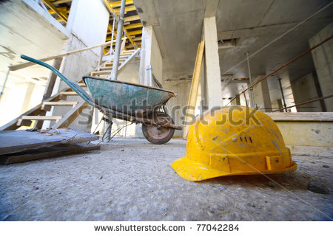
* Imagen normal (codificado ejemplo, CI_S3_G1_REC10_F1n)

* Imagen amplificada opcional (codificado ejemplo, CI_S3_G1_REC10_F1a)

Texto (lectura 500 caracteres máximo)

Una constructora tiene un proyecto para construir un barrio en el cual existan 12 manzanas de edificios cada una de ellas tendrá 12 edificios, cada edificio tendrá 12 pisos, en cada piso habrán 12 apartamentos y en cada apartamento vivirán 4 personas.

PREGUNTA 3
* Enunciado (pregunta 500 caracteres máximo)
Consulta los siguientes datos sobre 6 planetas del sistema solar, incluyendo la Tierra:

- Masa.
- Distancia hasta el Sol.
- Radio.

Selecciona uno de los planetas y expresa cada dato en notación decimal y en notación científica.

Calcula la diferencia de peso, volumen, distancia al Sol y radio entre cada uno de los 6 planetas que seleccionaste y la Tierra.

* Nivel 1-Fácil, 2-Medio, ó 3-Dificil:
2

Explicación (500 caracteres máximo)

IMAGEN:
* Nombre de archivo Shutterstock o descripción de ilustración a crear
136782350
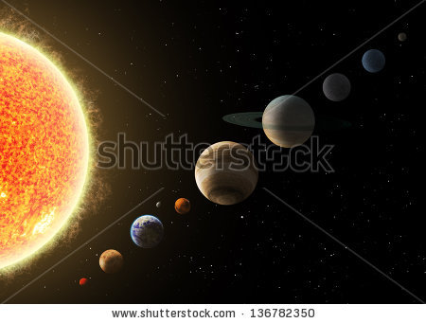
* Imagen normal (codificado ejemplo, CI_S3_G1_REC10_F1n)

* Imagen amplificada opcional (codificado ejemplo, CI_S3_G1_REC10_F1a)

Texto (lectura 500 caracteres máximo)

